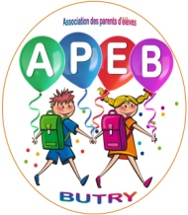 BUTRY GAMES II

SAMEDI 3 FEVRIER 2018 de 12h à 19h salle G.Joly
10 EUROS
Tournois sur inscription (3 jeux) et accès illimité aux jeux libres
(4 consoles Retro Gaming + 2 bornes arcade + pop’n music +
dance dance revolution+ casque réalité virtuelle)

Restauration rapide sur place
Les enfants restent sous la responsabilité des parents
__________________________________________________________________________________________
Nom :

Mail
N° de téléphone :
.......... JOUEURS X 10 euros = euros

INSCRIPTION TOURNOI
FIFA 2018 PS4 12h 16h x _____ joueurs
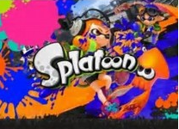 SPLATOON WII U 12h 14h 16h x ____ joueurs
JUST DANCE WII U 12h 14h 16h x ____ joueurs

JEUX LIBRES (4 consoles Retro Gaming + 2 bornes arcade + pop’n music + dance dance revolution+ casque réalité virtuelle)

Règlement en espèces ou par chèque à l’ordre de l’APEB à déposer avec le bulletin dans la boîte aux lettres de l’APEB (à côté du petit portail de l’école).
Je n’autorise pas l’APEB à prendre des photos et à les utiliser pour sa communication.
Date et signature :
APEButry Renseignements apebutry@hotmail.fr ou au 06.13.35.97.92

